H- Brücke
Samuel Fronthaler
4AHEL

Allgemeine Vorgaben
Versorgungsspannung: 20V
Motordaten:
• RMotor=(2+Katalognummer/10) Ω = 2+3/10 = 2.4Ω
• LMotor=(10+Katalognummer*10) mH = 10+3*10 = 40mH

Schalten Induktiver Lasten

Aufgabenstellung
Beobachte das Verhalten ohne und mit Schotky Diode

Schaltung

Simulation
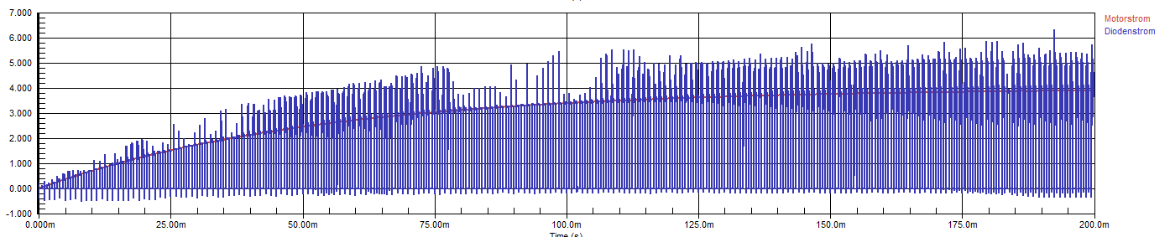
Hfe bd139 = 25
Hfe 2n3055 = 5

Berechnung mit Darlington
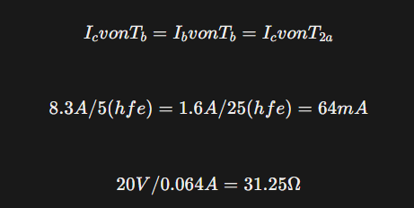
A = 8.3A

Schaltung mit Darlington

Mosfet Als Schalter

Schaltung

Simulation
EA um Gate-Source Spannung zu messen bei P-Kanal, bei N-Kanal ist Gate zu Ground = Gate-Source Spannung.
Wichtig: Diode in die Richtige Richtung!

Buffer Elko

Schaltung

Simulation

Logik

Wahrheitstabelle & Gleichungen
Enable | Break | Richtung | PWM | N1 | N2 | P2 | P1
0 | x | x | x | 1 | 1 | 1 | 1
1 | 1 | x | x | 0 | 0 | 1 | 1
1 | 0 | 0 | 0 | 1 | 1 | 1 | 0
1 | 0 | 0 | 1 | 0 | 1 | 1 | 0
1 | 0 | 1 | 0 | 1 | 1 | 0 | 1
1 | 0 | 1 | 1 | 1 | 0 | 0 | 1

N1 | EN | EN | EN~ | EN~
BR | 1 | 0 | 0 | 1 | PWM~
BR | 1 | 1 | 1 | 1 | PWM
BR~ | 0 | 0 | 0 | 0 | PWM
BR~ | 1 | 1 | 1 | 1 | PWM~
 | Ri~ | Ri | Ri | Ri~
N1 = ~(EN and BR~ and Ri~ and PWM)

N2 | EN | EN | EN~ | EN~
BR | 1 | 1 | 0 | 1 | PWM~
BR | 1 | 0 | 0 | 1 | PWM
BR~ | 0 | 0 | 0 | 0 | PWM
BR~ | 1 | 1 | 1 | 1 | PWM~
 | Ri~ | Ri | Ri | Ri~
N2 = ~(EN and BR~ and Ri and PWM)

P2 | EN | EN | EN~ | EN~
BR | 1 | 1 | 0 | 1 | PWM~
BR | 0 | 0 | 0 | 1 | PWM
BR~ | 1 | 1 | 1 | 1 | PWM
BR~ | 1 | 1 | 1 | 1 | PWM~
 | Ri~ | Ri | Ri | Ri~
P2 = ~(Enable and BR~ and Ri~)

P1 | EN | EN | EN~ | EN~
BR | 0 | 0 | 1 | 1 | PWM~
BR | 1 | 1 | 1 | 1 | PWM
BR~ | 1 | 1 | 1 | 1 | PWM
BR~ | 1 | 1 | 1 | 1 | PWM~
 | Ri~ | Ri | Ri | Ri~
P1 = ~(EN and BR~ and Ri)

Quartus Simulation
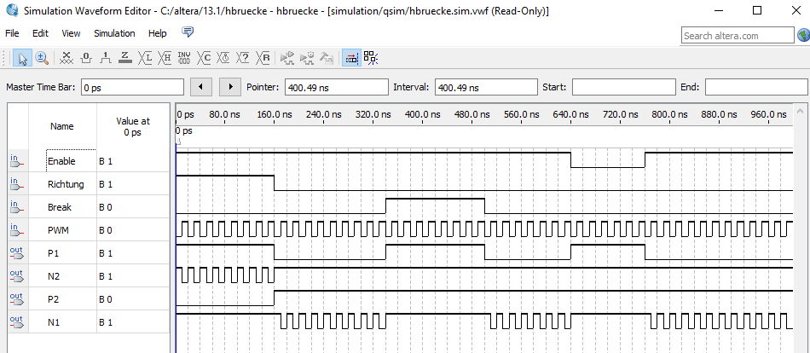

Schaltung

Dimensionieren
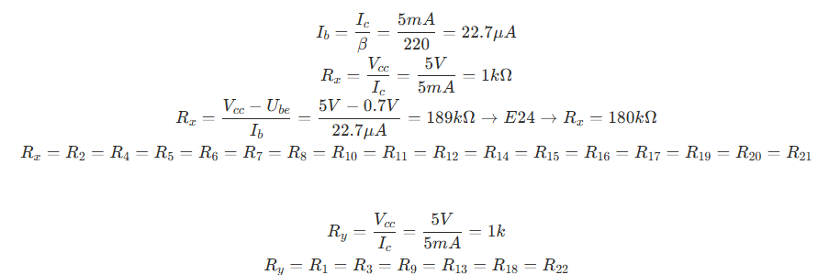

Mosfet Brücke

Schaltung

Simulation

Volle H-Brücke

Schaltung

Simulation

